5月15日今日动态
出勤：本班今日出勤人数30人。今日1人未来园。
1.区域活动
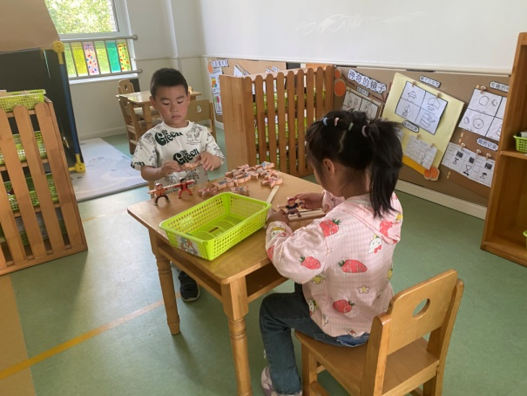  叮当、宸宸玩积木叠叠乐，排成一排，往上堆叠。 | 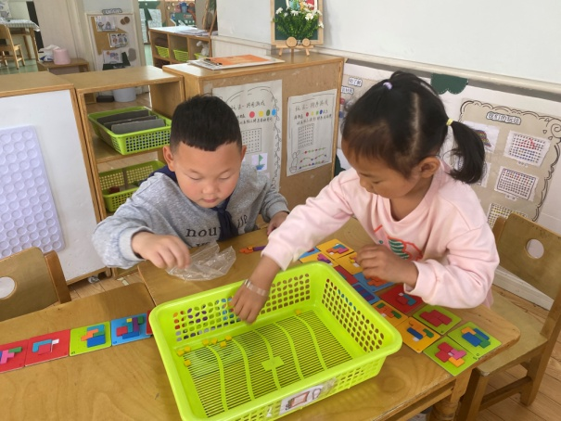  萱萱、嘉辰玩积木方块拼图，将底板一一排好，然后用彩色积木一一填充。
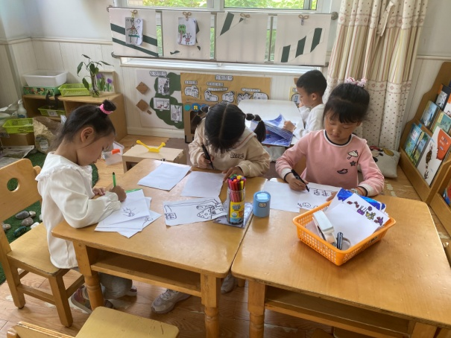  棒棒看彩虹鱼找朋友，希希、露露、音音自制图书，绘画郊游的故事。 | 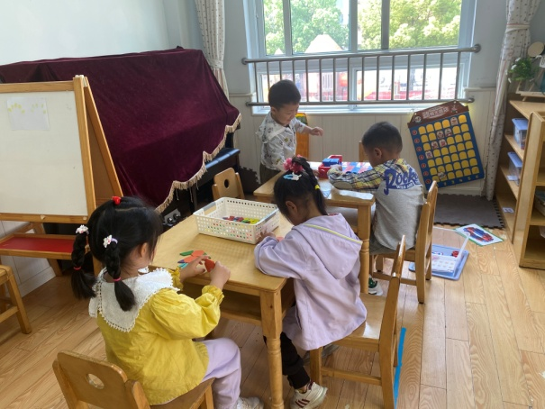  玥玥、果果玩图形拼图，拼搭小人；朋朋、小豆豆玩多米诺骨牌，拼搭了足球场。
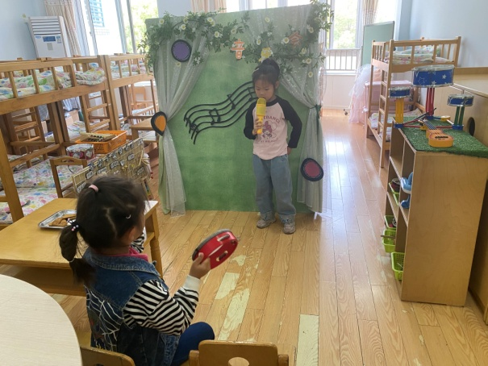  恬恬演唱歌曲，琪琪用铃鼓打节奏，合作表演。 | 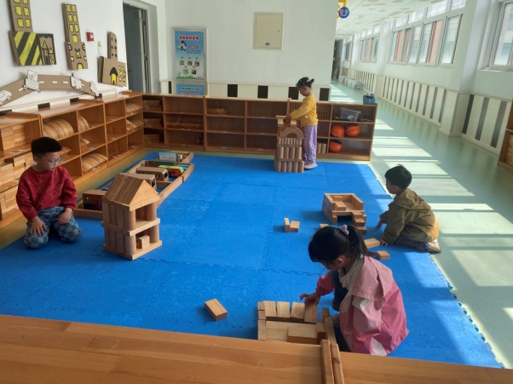  伊一拼搭图书馆，大豆豆拼搭廊桥，多多拼搭公交车站休息室，一一拼搭运动馆。
2.值日生工作：
今日值日生：
发小毛巾和餐盘的是贺健宸，发筷子的是高羽安，小朋友们的值日生工作做得很认真喔！
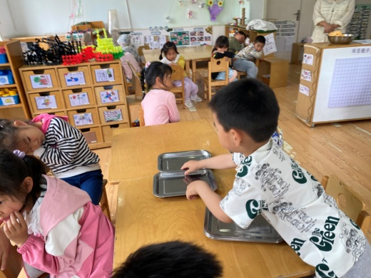 | 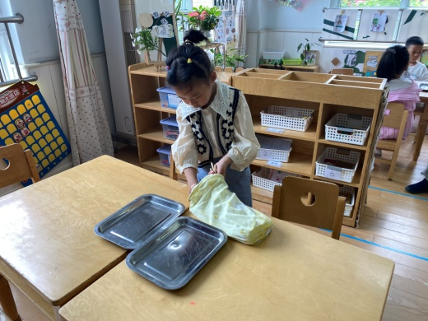

3.集体活动
数学：比较箩的多少
“箩”是指人的指纹是同心圆或螺旋纹线，看上去像水中漩涡的斗形纹。本次活动以手上的“箩”为学具，需要幼儿在认识数量10和统计“箩”数量的基础上感知三个相邻数之间的数差关系。赵希羽、徐亿涵、李梓朋、郭颜睿、邵崔钰、张漪乐、朱琪玥、宋恬恬、左轶萱、陈竞泽能比较相邻两数的多少，感知相邻两组数的数差关系。高羽安、杨佳伊、张一嘉、罗景宸、李伊一、赵毓宁、焦云舒、杨梦露、王紫妍、陈艺萱、李子木、贺健宸、夏天一、肖尧、郭煜霖、王凝音、李兴琪、秦苏安在比较“箩”的数量的基础上，能完整清楚地说出几比几多1，几比几少1。
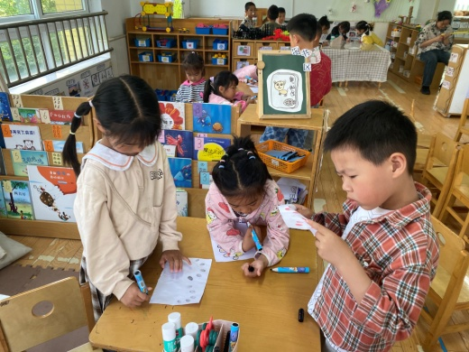 | 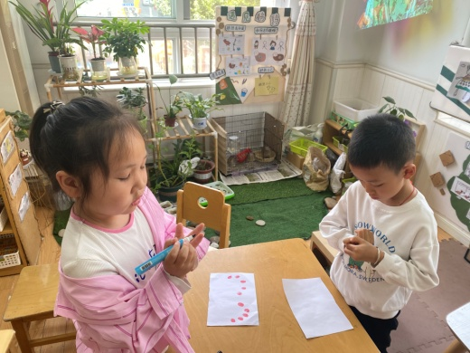
4.生活观察：
观察时间：2024.5.15
观察对象：中三班今日来园幼儿
观察者：耿佳、刘恬君、丁丹娜
观察目的：具有良好的生活习惯与生活能力（指向能力）
观察内容：
①坚持午睡
②主动饮用白开水
③游戏后整理好玩具
④按时进餐（点心、午餐）
观察背景：
纵观幼儿在园一日生活中的各种小事 ，已经进行了一段时间的“具有良好的生活习惯与生活能力”观察记录。旨在让幼儿保持有规律的生活，养成良好的作息、饮食、卫生习惯。如：早睡早起、每天午睡、按时进餐、吃好午餐等。
（备注：家园共同合作，才是最高效的方式呀！）
儿童 | 坚持午睡 | 水杯喝完 | 整理好玩具 | 用好点心、吃完午餐
张一嘉 | ★ | ★ | ★ | ★
贺健宸 | ★ | ★ | ★ | ★
秦苏安 | ★ | ★ | ★ | ★
高羽安 | ★ | ★ | ★ | ★
徐佳禾 | 请假
肖尧 | ★ | ★ | ★ | ★
杨梦露 | ★ | ★ | ★ | ★
王凝音 | ★ | ★ | ★ | ★
李子木 | ★ | ★ | ★ | ★
焦云舒 | ★ | ★ | ★ | ★
李兴琪 | ★ | ★ | ★ | ★
陈艺萱 | ★ | ★ | ★ | ★
杨佳伊 | ★ | ★ | ★ | ★
朱琪玥 | ★ | ★ | ★ | ★
赵希羽 | ★ | ★ | ★ | ★
陈竞泽 | ★ | 需提醒 | ★ | ★
徐亿涵 | ★ | ★ | ★ | ★
罗景宸 | ★ | ★ | ★ | ★
左轶萱 | ★ | 需提醒 | ★ | 未吃完
张漪乐 | ★ | ★ | ★ | ★
王紫妍 | ★ | ★ | ★ | ★
夏天一 | ★ | ★ | ★ | ★
邵崔钰 | ★ | ★ | ★ | ★
郭煜霖 | ★ | ★ | ★ | ★
郭颜睿 | ★ | ★ | ★ | ★
李梓朋 | ★ | ★ | ★ | ★
李伊一 | ★ | ★ | ★ | ★
赵毓宁 | ★ | ★ | ★ | ★
张嘉辰 | ★ | ★ | ★ | ★
宋恬恬 | ★ | ★ | ★ | ★
秦修诚 | 上午未来
5.温馨提示
1.近来多种病毒、细菌流行，请大家关注幼儿体征，如有异常及时就医并告知老师。同时提醒幼儿勤洗手、勤洗澡、多喝水，注意个人卫生，家里勤通风，少去人员密集的地方。
2.近来气温起伏大，请大家关注天气变化，及时为孩子添减衣物。

